ПИШПЕК
Дом по улице Грязновской
42.87202, 74.60193
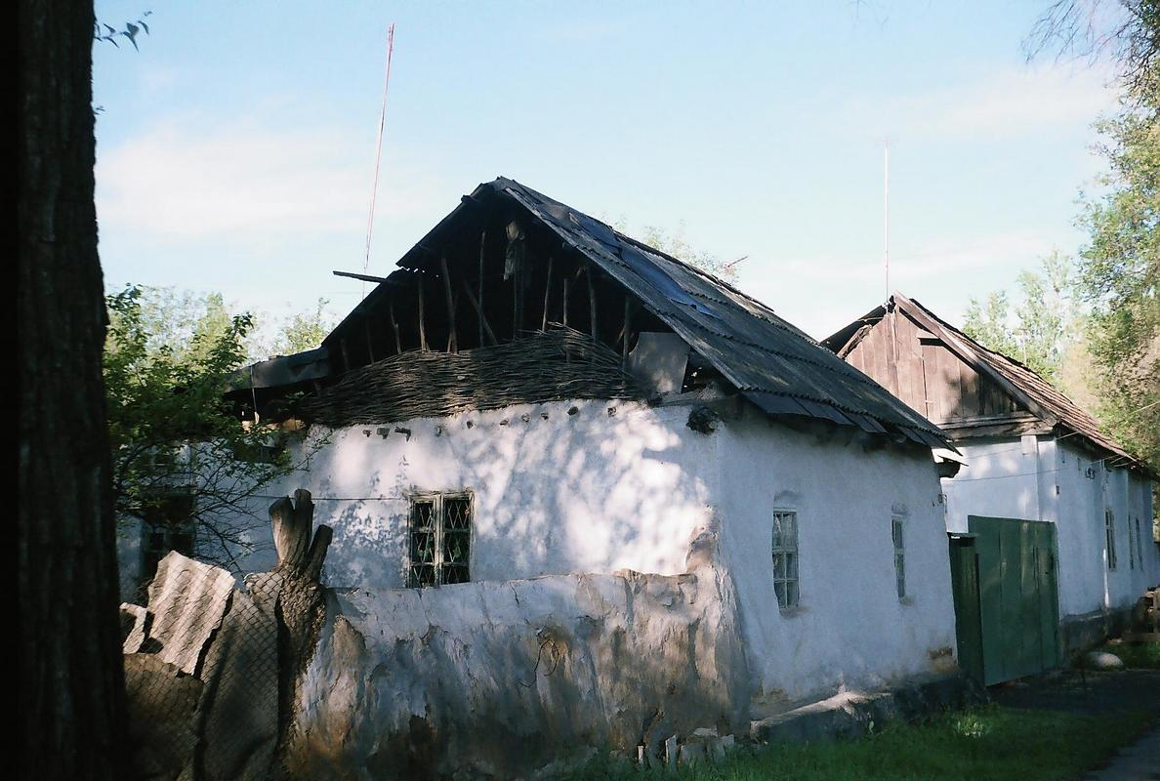
Дом по улице Грязновской · Владимира Петрова
РУССКИЙ Дом по улице Грязновской
, между улицами Мещанской и Васильевской. Фото Владимира Петрова.
Источник: https://bimap.su/description/pishpek/103_Dom_na_Griaznovskoi.txt · BIMAP
Фотографии и материалы принадлежат их авторам; лицензия не указана

ФРУНЗЕ
Сведения для этой эпохи пока не найдены
42.87202, 74.60193

Фотография пока не добавлена
РУССКИЙ
Сведения для этой эпохи пока не найдены.

БИШКЕК
Сведения для этой эпохи пока не найдены
42.87202, 74.60193

Фотография пока не добавлена
РУССКИЙ
Сведения для этой эпохи пока не найдены.

